手术麻醉系统使用手册

V8.0

目录
系统介绍 3
手术排班 4
手术麻醉管理 5
手术看板 6

系统介绍
HealthOne手术麻醉系统包含了手术申请、排班、术前、术中、术后，直至出院的全过程。通过与相关医疗设备连接，与HealthOne一体化平台无缝连接，与大屏幕显示公告相连接，实现了手术麻醉临床应用数据链全打通。
HealthOne手术麻醉系统基于“简单 连接”理念研发。
简单并不是功能简单，而是让复杂是操作变的更简单，让医护人员不需要去记忆所谓的医疗文书记录规范，只要录入准确的数据，我们提供标准的规范与流程，凡是计算机可以计算的，让我们的软件自动来完成。弱化软件的操作，让医护人员从繁琐的单据记录中解放出来，而去集中精力关注患者的诊疗。
连接指与相关医疗设备连接，与HealthOne一体化平台无缝连接，与大屏幕显示公告相连接和未来的物联网设备相连接，随着医疗科技的发展，会不断推出各种新的医疗设备，这些设备可以提供有用的诊疗信息，单它们是单一的。我们软件系统虽然不能治病，但我们软件系统是医疗信息的数据中心，它可以把这些设备的信息连接在一起，形成强大的威力。

手术排班
手术排班系统可以对HIS系统中手术申请进行合理的安排手术时间，手术间，和手术医护人员。
手术排班界面分为上中下3个区域：
上部 ： 排班日期，排班科室，查询，安排，撤销 按钮。
中部 ： 安排手术的详细信息，手术间信息和可安排的医护人员信息。
底部 ： 待安排，已安排，和正在执行中的手术信息。
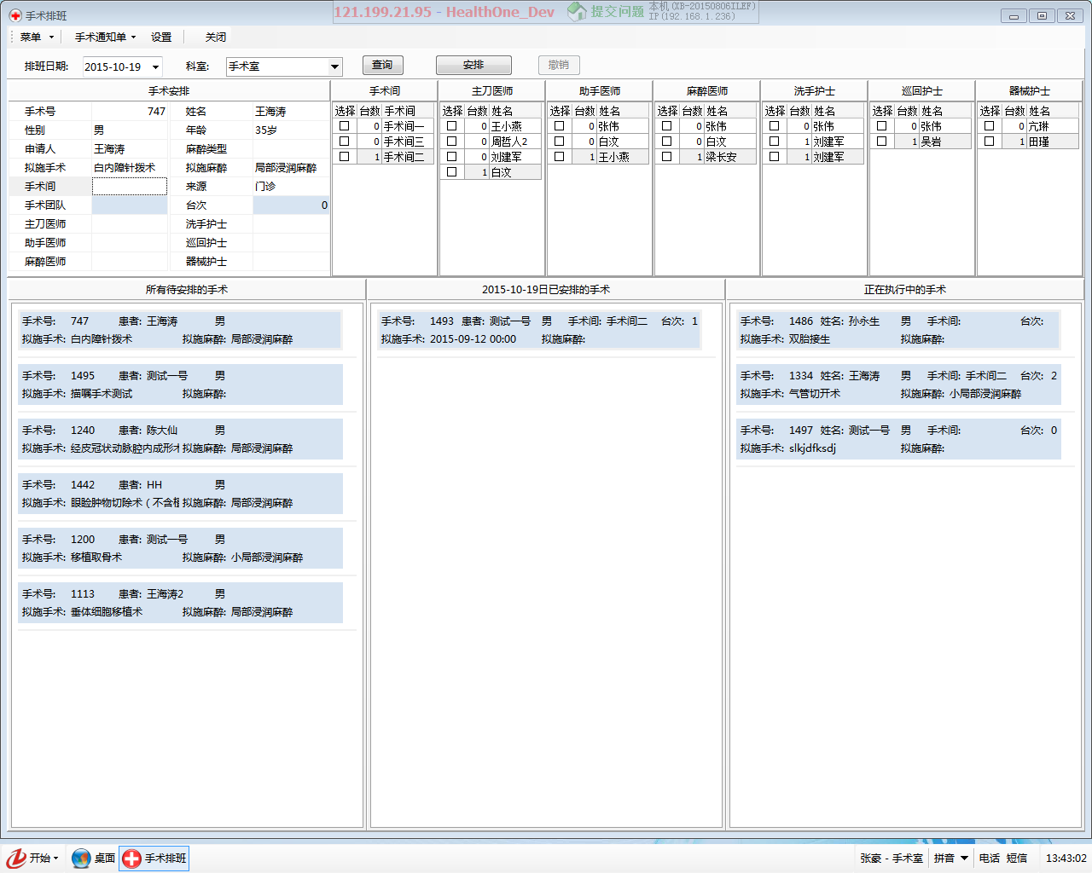
手术如何排班？
- 选择 排班日期和科室，点击查询按钮
- 点击需要安排的手术，然后勾选 手术间，和医护人员，系统会自动计算出 手术排班台次
- 点击安排按钮 即可。 这时选择的手术会出现在已安排的列表里，侯诊厅大屏幕会出现手术安排信息，选择打印手术通知单按钮打印手术通知单通知相应的人员做好手术准备， 安排下个手术同样的操作。

Tips：
台次是指这台手术在当前排班日中是第几台手术。系统会自动计算出手术排班的台次，也可以手动修改。
台数是指这这个手术间或医护人员当前安排了几台手术，但不包括已经完成的手术。系统会根据可安排医护人员台次有低到高排列，方便排班人员选择。
手术团队是指 手术医护人员组合团队，点击手术团队下拉框，选择手术团队，手术团队里包含的医护人员会全部勾选上，而不用一个个去选择。.
对于已经安排的手术可以撤销，也可以修改，如果当天有些正在执行的手术不太顺利，影响了后续手术的排班计划，可以点撤销已经安排的手术。安排在下个排班日，但正在执行的手术排班信息是不能修改的。
对于已经安排的手术，可以一次性打印所有安排手术的通知单。也可以单条打印。

可以依院方需求格式定制每月医护人员绩效报表。

手术排班设置：
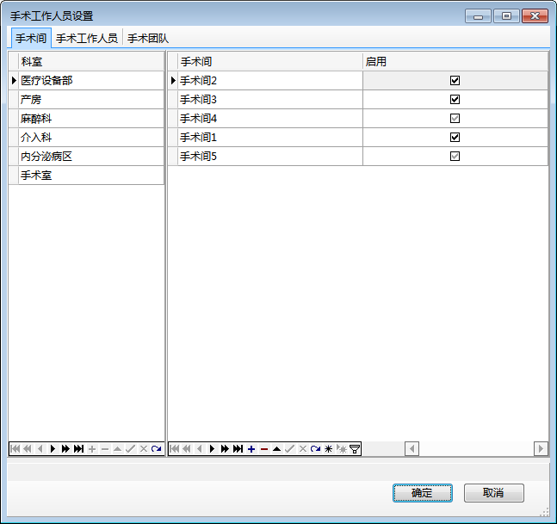

手术排班的设置分三个页签
手术间是指科室下有包含几个手术间，设置只需要添加和修改即可。
手术工作人员设置 添加相应的手术人员会出现排班列表里，供排班选择
手术团队 设置 添加手术团队名称和包含的医护人员， 以供手术团队排班选择。

手术麻醉管理
手术麻醉管理包含了手术麻醉信息的查询，手术麻醉数据的录入，收费。
手术麻醉管理界面分为左上下3个区域：
左侧边栏 上部分 ：手术信息的查询，可以根据患者信息，安排时间，科室，状态 查询到已经安排或执行中和已完成的手术。
下部分：手术信息查询的结果在这里显示，方块显示了手术的状态，手术号，安排时间，患者姓名，年龄，性别，安排的手术间，和台次信息，鼠标单击选择的方块即可以进入详细的数据。
右上区域：选择的手术患者的最基本信息，和手术执行的几个关键时间点。
右下区域：分别为 基本信息，详细信息，术前 ，术中，术后，收费 6个页签。

手术麻醉的基本信息：
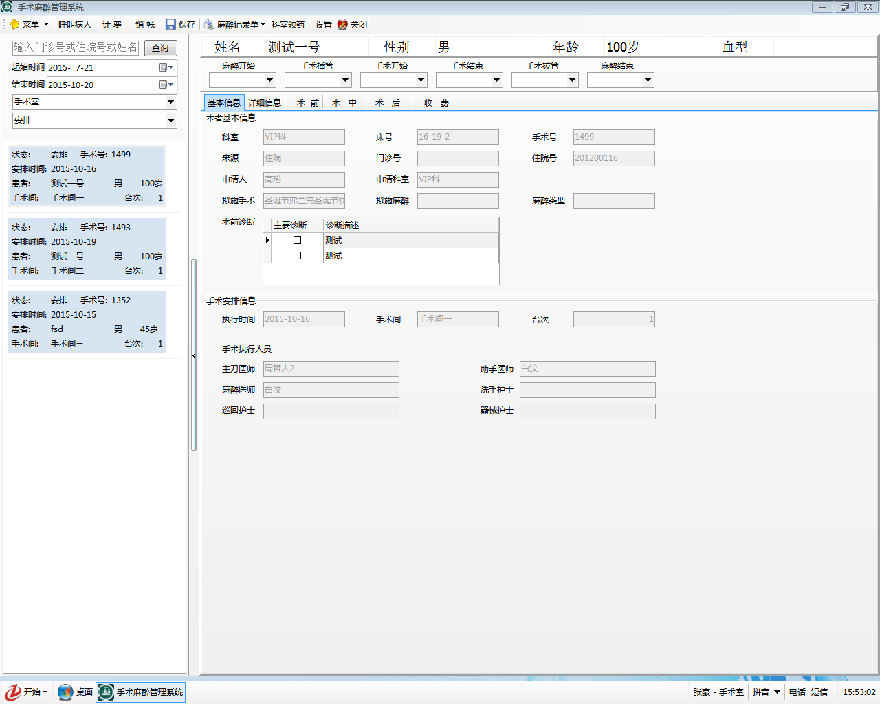
包含了手术患者信息，手术排班信息，这里的内容是只读的，不能在这里修改

手术麻醉的详细信息：
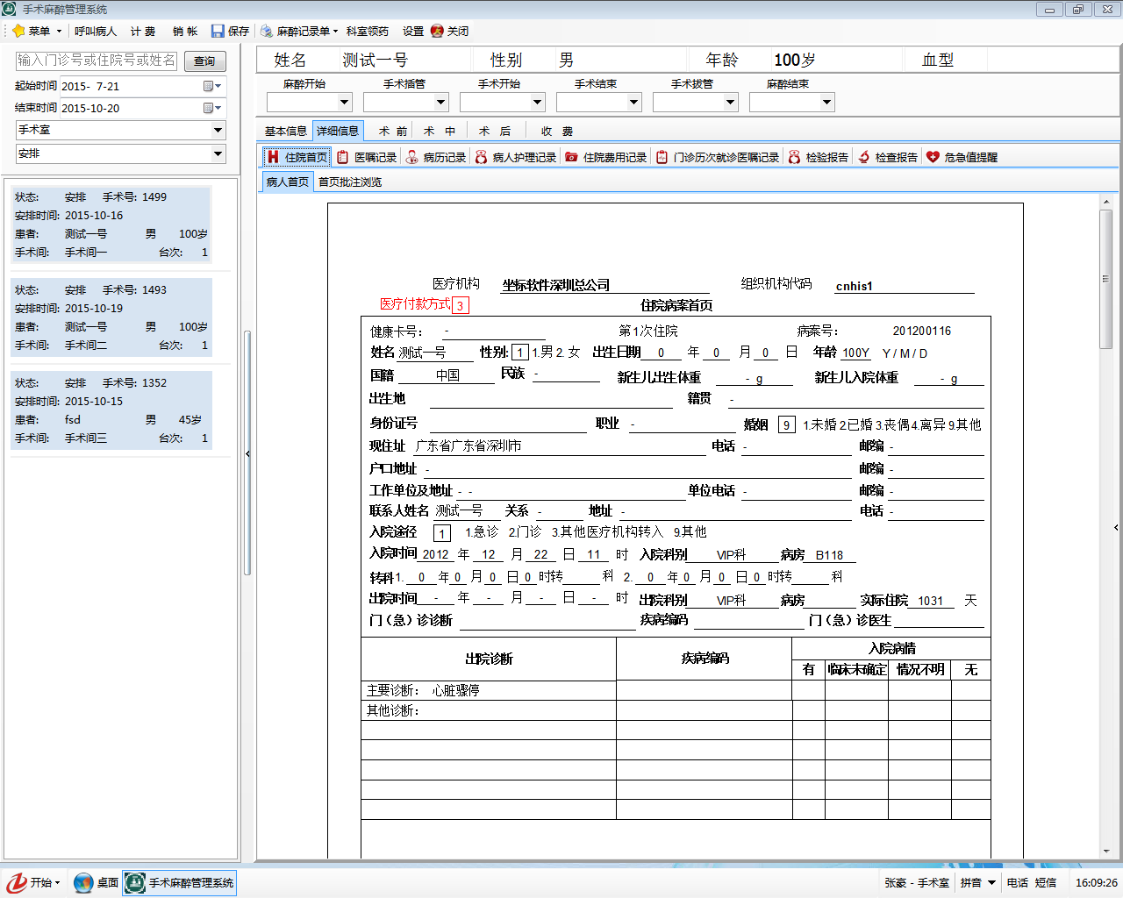
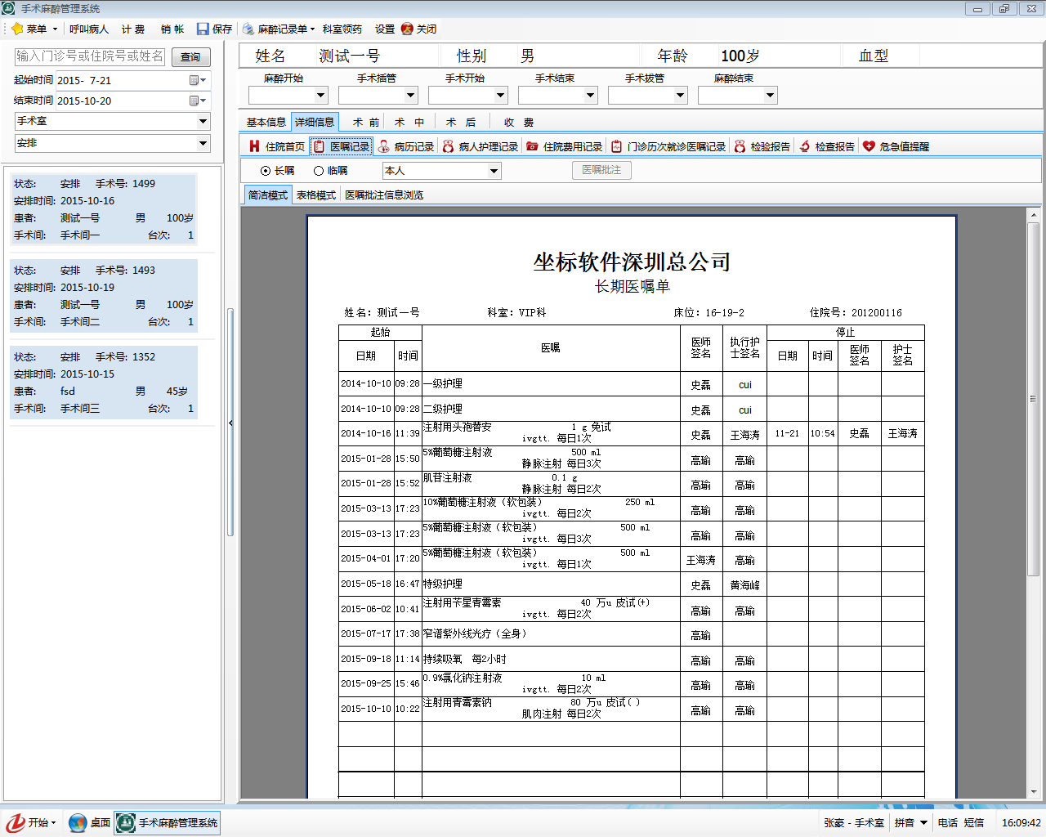
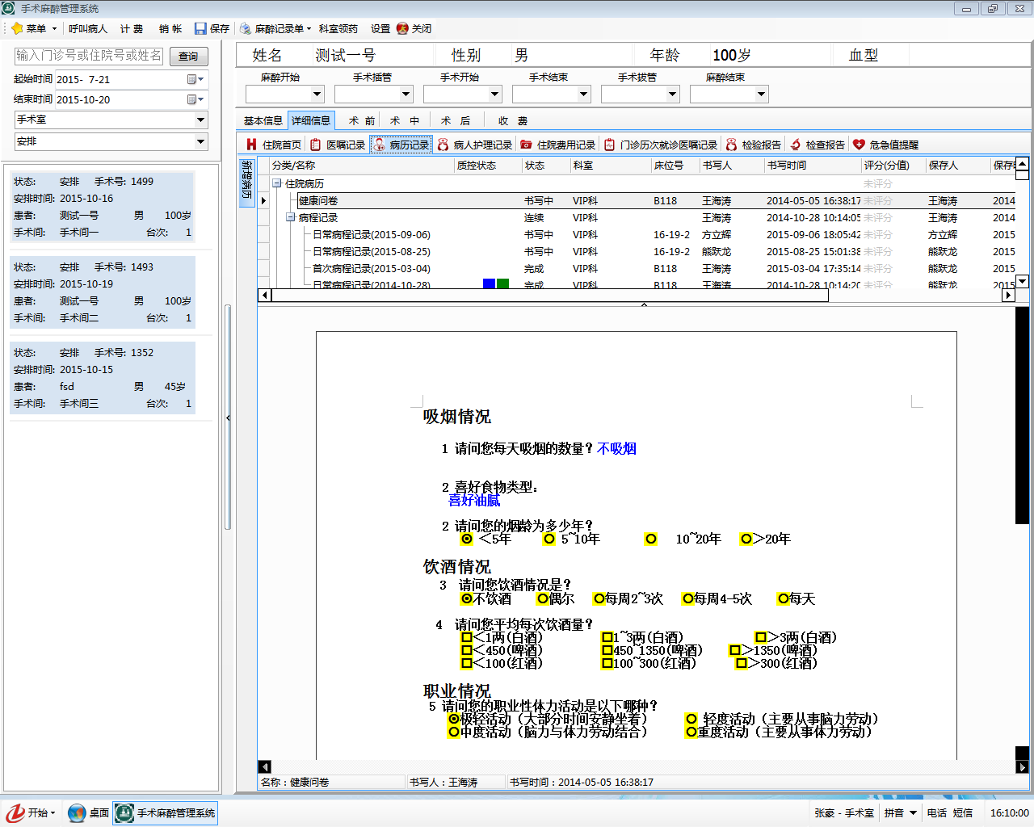
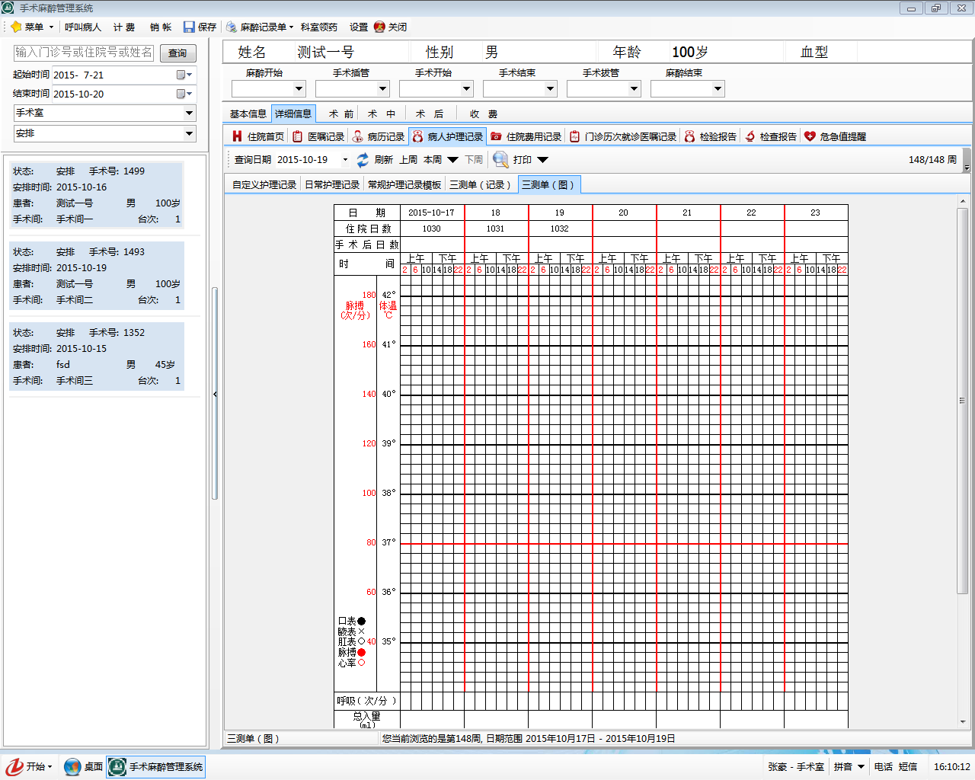
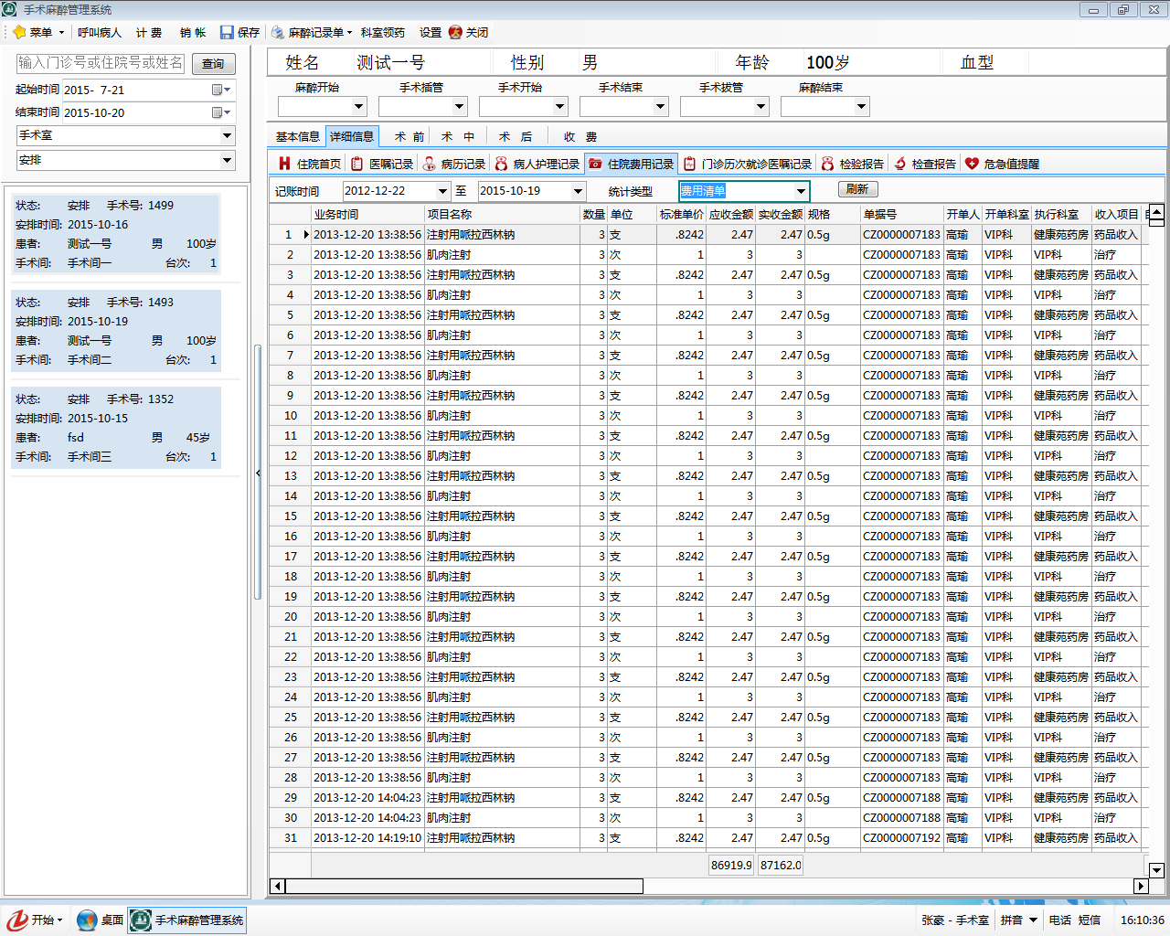
包含了 住院首页，医嘱记录，病历信息，病人护理记录，住院费用记录，门诊历次就诊记录，检验报告，检查报告，危机值提醒 9个页签，几乎所以重要的信息在这里都可以查到，而且是与 HealthOne一体化平台无缝集成，与各系统实时更新。

手术前 信息：
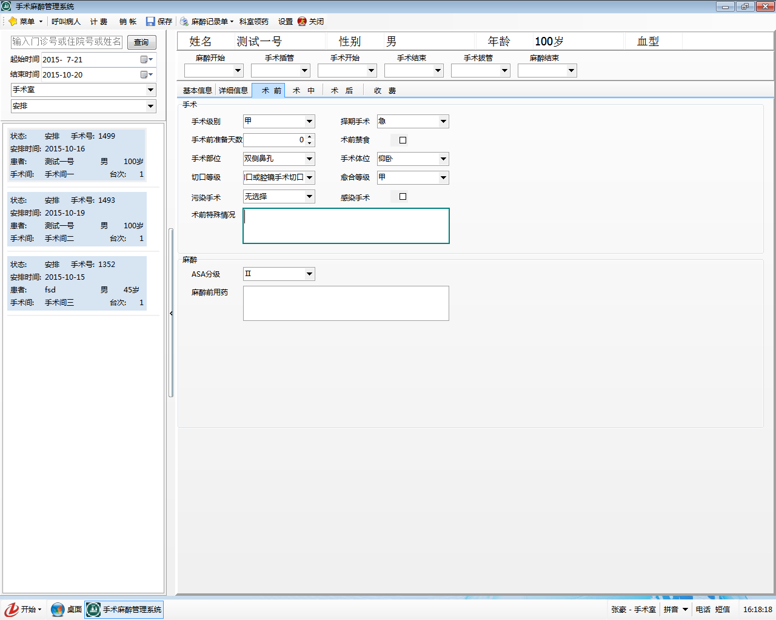
包含了手术，麻醉手术前需要记录的信息，像手术级别，术前禁食，手术前准备天数，手术体位，麻醉分级，麻醉前用药等信息，根据实际手术情况，选择记录填写即可。

手术中界面 信息：
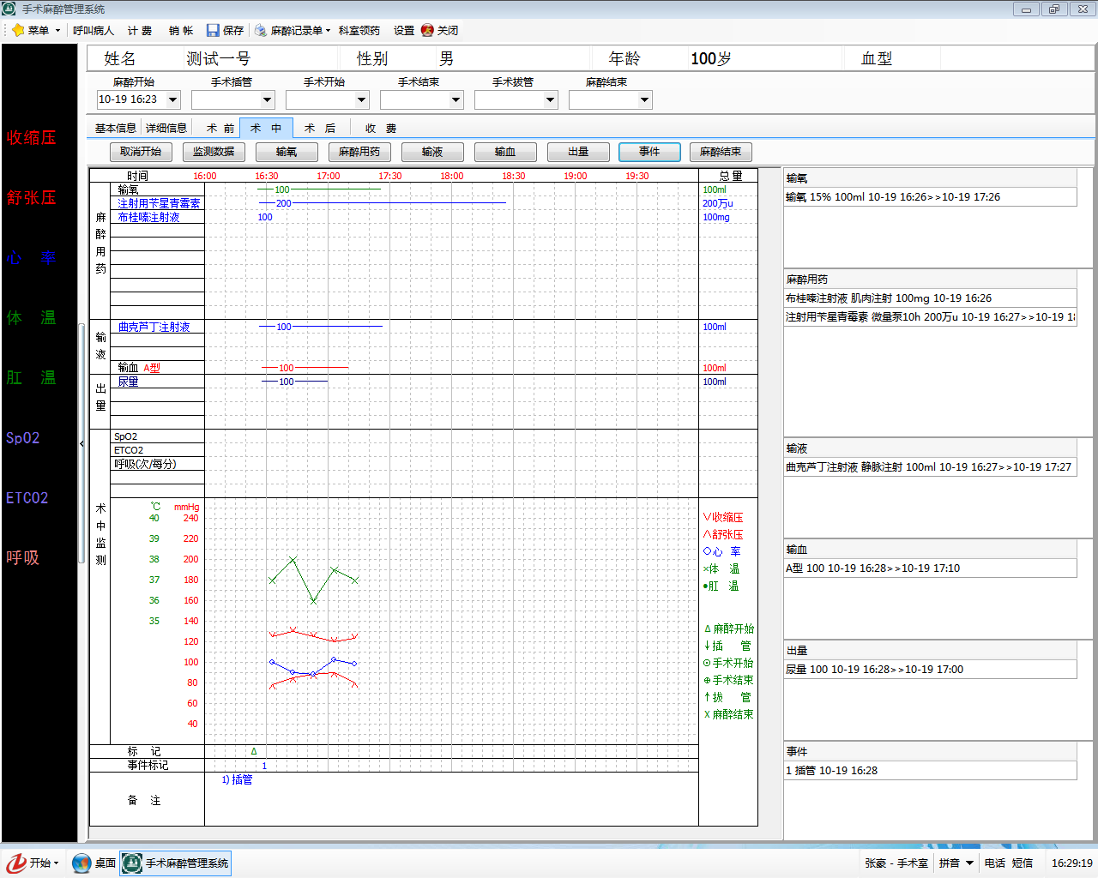
术中是手术麻醉系统中最核心的用户录入界面，它包含了医疗设备信息的实时采集，手术麻醉各个重要时间点的记录，输氧，麻醉用药，输液，输血，出量，事件的记录。点击麻醉开始按钮，系统会自动采集医疗设备的数据并会动态的显示在麻醉单的术中监测图表中，包括其他输氧，麻醉用药录入的数据也会动态的显示。
手术中的界面分为上，下，左，右4个区域：
左侧边栏： 点击麻醉开始按钮后，原来的患者查询信息左侧边栏会自动隐藏，取而代之的是与医疗设备信息的实时采集显示数据的界面，这里显示了与医疗设备连接采集到的实时数据。
上部分：显示患者的最基本信息，和术中各个重要时间点的信息，点击麻醉开始后，如果麻醉开始的时间点为空，系统会自动把当前时间设为麻醉开始时间，麻醉开始的时间会以符号方式自动标记在麻醉单标记栏的时间轴上， 手术插管时间可以手动录入，也可以点击录入框的下拉菜单选择，也会和麻醉开始时间一样现在在麻醉单的时间轴上，其他的时间选择也是如此。
中间栏：包含 麻醉开始，监测数据，输氧，麻醉用药，输液，输血，出量，事件，麻醉结束9
个按钮。
下部分：为麻醉单图，麻醉单顶部为时间轴刻度，下面依次为，输氧，麻醉用药，输液，输血出量，术中监测，标记，事件标记，备注 8部分的图形信息
右侧边栏：显示了输氧，麻醉用药，输液，输血，出量，事件 6部分的列表数据信息。

监测数据
如果与医疗设备连接，监测数据自动生成，无需在这里录入，没连接可以在这里录入与维护
默认下一笔数据的记录时间为上一笔数据记录时间+时间间隔的时间
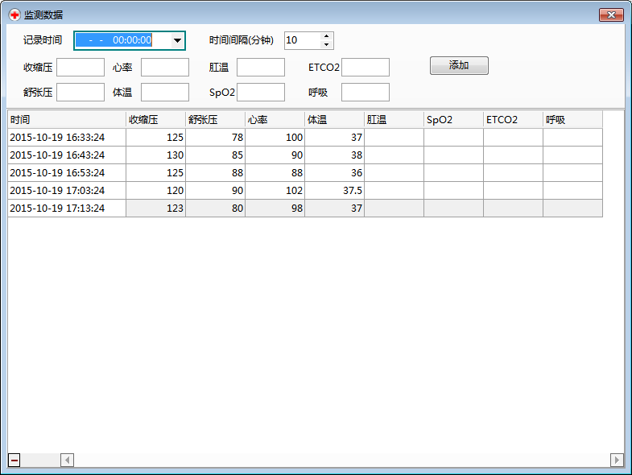
输氧
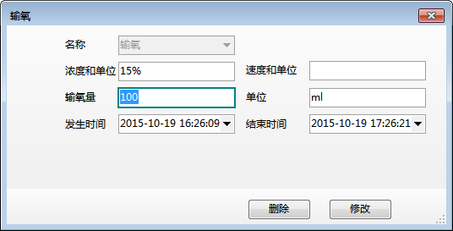

麻醉用药
左侧边栏是最近常用药品列表，由系统自动计算生成，不需要维护，双击即可选择，也可以在药品名称栏检索。药品名称，用药途径，剂量为必输项，如果勾选持续性用药，要输入结束时间，没有输入结束时间，麻醉单图上显示一条带有箭头的直线，终点为当前时间轴的位置。双击右侧边栏的麻醉用药列表里的记录，可以进行编辑和修改。
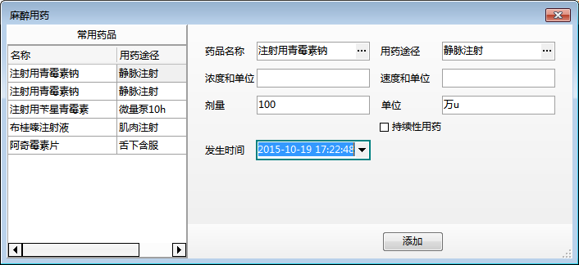
输液
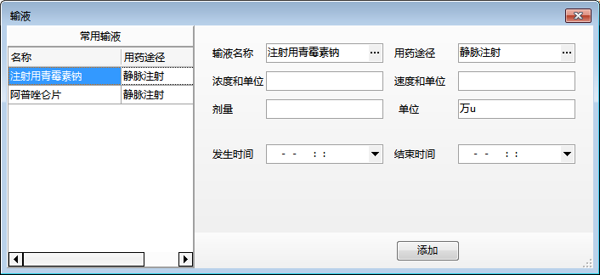
输血
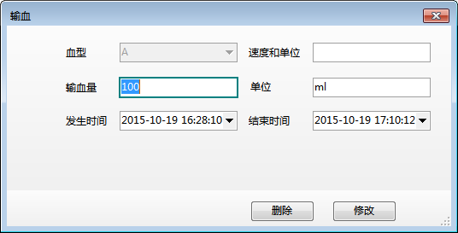

出量
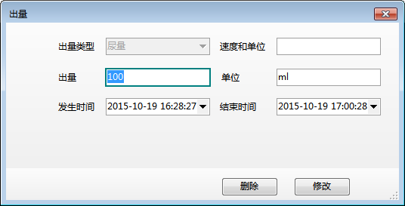
事件
时间的序号显示在麻醉单事件标记栏，事件名称显示在 麻醉单的备注栏
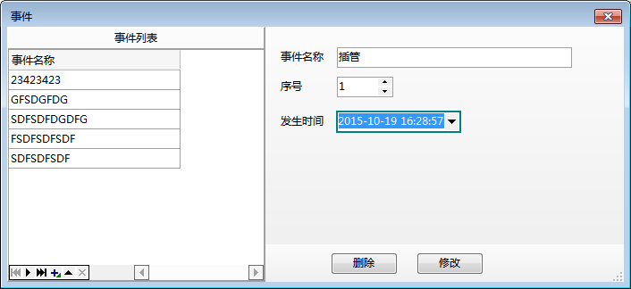

手术完成时，点击麻醉结束按钮，系统会停止采集信息，左侧边的实时采集数据栏会关闭，查询列表栏会恢复显示，点菜单上的保存按钮即可保存。

术后界面：
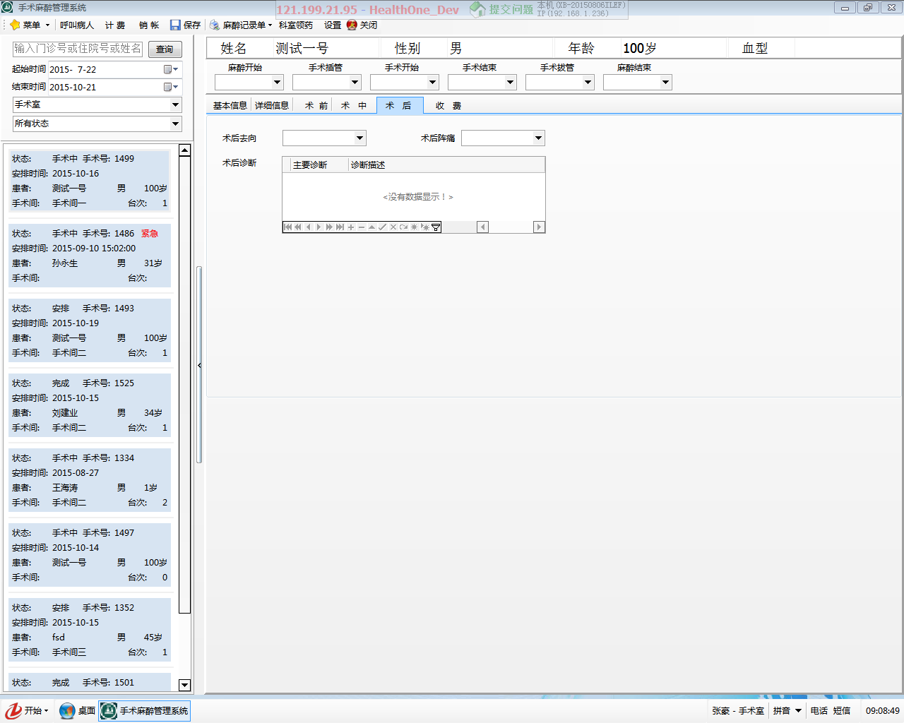
包含了 术后去向，术后阵痛，术后诊断
术后诊断可以录入多个，为主要诊断时 勾选即可。

手术收费：点击菜单栏上的手术收费按钮，输入需要计费的药品的项目即可，收费信息会显示在收费页签的列表里。
麻醉单的打印，点击菜单栏麻醉记录单按纽即可。

手术看板
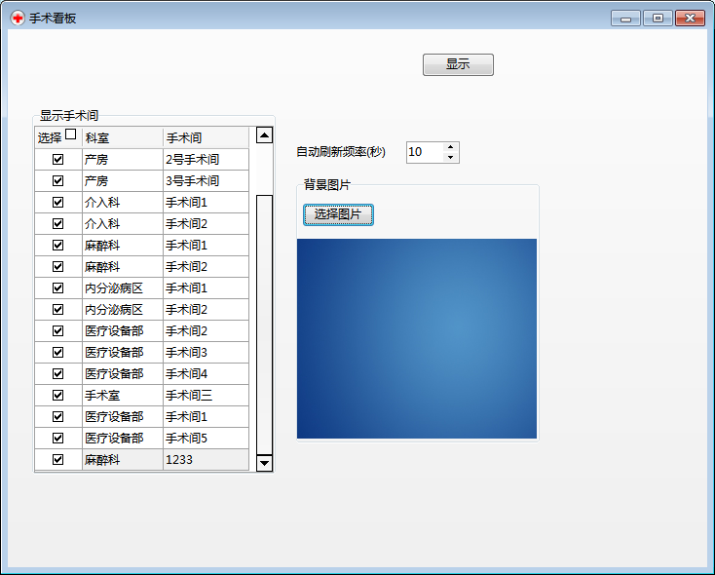
手术看板包含了：
显示手术间：如果有多个手术间，需要显示在多个看板上，可以一个看板勾选一部分，另一个看板勾选另外一部分。也可以全选。
自动刷新频率：看板自动刷新数据的间隔
背景图片：院方可以自己制作一张带有院方特色的图片作为看板的背景图

显示：点击打开排班看板界面，退出可按Alt+F4 键;
